**Spis treści**

Wstęp………………………………………………………………………………………………………………………..2

Cel i zakres pracy………………………………………………………………………………………………………2

1. Wiadomości podstawowe z automatyzacji procesów………………………………………….…….3
2. Opis obiektu……………………………………………………………………………………………………….……..4
3. Analiza stosowanych rozwiązań…………………………………………………………………………………5
4. Projekt układu regulacji…………………………………………………………………………………………….5

4.1. Założenia projektowe…………………………………………………………………………….……………5

4.2. Schemat ideowy………………………………………………………………………………………………….6

4.3. Schemat automatyzacji……………………………………………………………………………………….6

4.4. Dobór urządzeń…………………………………………………………………………………………………..7

4.5. Schemat blokowy………………………………………………………………………………………………..8

4.6. Schemat obwodowy……………………………………………………………………………………………9

1. Symulacje procesu ochładzania lodu………………………………………….……………………………10
   1. Odpowiedź na wymuszenie skokowe……………………………………………………….…..10
   2. Układ regulacji PID bez zakłóceń………………………………………………………………….10
   3. Układ regulacji PID z zakłóceniem losowym…………………………………………………11
   4. Regulacja dwupołożeniowa………………………………………………………………………….12
   5. Parametry jakości dynamicznej…………………………………………………………………….13
   6. Sprawdzenie stabilności układu za pomocą charakterystyki Nyquista…………..14
   7. Wykresy uchybów z regulatora PID………………………………………………………………15
   8. Dobór nastaw regulatora PID metodą Zieglera-Nicholsa………………………………15
2. Wnioski………………………………………………………………………………………………………………………….21

Literatura…………………………………………………………………………………………………………………22

**Wstęp**

Korzystanie z lodowiska staje się coraz bardziej popularnym rodzajem rozrywki i rekreacji. Popularyzacji tej formy aktywności fizycznej sprzyja moda na zdrowy styl życia oraz ogólnodostępność torów. Dzięki rozwojowi nowoczesnych technologii, niemal każde większe miasto posiada taki obiekt. Do jazdy na łyżwach nie potrzeba dysponować specjalistycznym sprzętem. Łyżwy można wypożyczyć na miejscu, a jeździć mogą niemal osoby w każdym wieku, nawet nie posiadające wyjątkowych umiejętności. Sztuczne lodowiska zapewniają większy stopień bezpieczeństwa oraz wyższy komfort jazdy niż lodowiska naturalne. Ponadto są dostępne do użytku o każdej porze roku. Kryte lodowiska zapewniają dodatnią temperaturę wewnątrz obiektu bez względu na czynniki atmosferyczne panujące na zewnątrz.

  Temperatura lodu nie jest obojętna dla korzystających z lodowiska. Poślizg łyżwy na lodzie jest najlepszy wtedy, gdy pod wpływem nacisku suwliwego płozy następuje stapianie lodu i łyżwa przesuwa się po warstwie wody. Podczas szybkiej jazdy na łyżwach wytworzone ciepło nie jest rozpraszane i niemal całkowicie zostaje zużyte na roztopienie wody. Dzięki temu, współczynnik tarcia osiąga wartość rzędu 0.005-0.006. Po oddaleniu się łyżwiarza warstwa zostaje natychmiast zamrożona przez taflę i wytwarza śnieżny ślad. Jak wykazuje doświadczenie, temperatura górnej warstwy lodu powinna mieścić się w zakresie od -2 do -1oC. W temperaturach wyższych powierzchnia lodu robi się mokra, a przy niższych lód staje się twardy i kruchy, podatny na odpryski w czasie jazdy i zniszczenie powierzchni tafli. W specjalistycznej literaturze sportowej wymienia się temperatury lodu od -8 do -1oC, przy czym dla hokeisty temperatura lodu powinna być najniższa, a dla szybkobiegacza czy łyżwiarza figurowego - wyższa. Temperatura czynnika w rurach - związana z temperaturą lodu - nie jest wielkością stałą i zmienia się w zależności od obciążenia cieplnego płyty. Zużycie płóz jest poważnym problemem- zwykle tępią się one po 20-100 minutach jazdy. W przypadku zastosowania syntetycznego lodu, płozy łyżew nie wymagają ostrzenia przez ok. 14 godzin. Dlatego istotną kwestią jest odpowiednie wygładzenie powierzchni lodu w podczas intensywnej jazdy w celu zwiększenia komfortu.

**Cel i zakres pracy**

Celem pracy jest zaprojektowanie układu regulacji temperatury lodu lodowiska. Do schłodzenia lodu użyjemy glikolu. W projekcie należy wykorzystać regulator.

1. **Wiadomości podstawowe z automatyzacji procesów**

**OBIEKT (sprzętowy) -** urządzenie, w którym przebiega proces technologiczny, na który chcemy oddziaływać.

**OBIEKT (procesowy)** - proces technologiczny, w którym można wyróżnić sygnały procesowe wyjściowe oraz sygnały wymuszające (wejściowe i zakłócenia).

**STEROWANIE** - proces w układzie, w którym sygnały wejściowe wpływają na sygnały wyjściowe według prawidłowości układu. Nie wykorzystuje wartości procesowej do wygenerowania sygnału wyjściowego.

**REGULACJA –** proces, w trakcie którego mierzy się wielkość fizyczną, nazwaną wielkością regulowaną, porównuje się z wartością wielkości zadanej i wpływa na jego przebieg w celu minimalizacji różnicy tych wielkości.

**KLASYFIKACJA UKŁADÓW AUTOMATYKI:**

1. **UKŁAD STEROWANIA –** jest układem otwartym, w którym sygnał wyjściowy nie jest mierzony ani porównywany z sygnałem wyjściowym i nie wpływa na akcję sterowania. Brak sprzężenia zwrotnego.

* **STEROWANIE KROKOWE**
* **STEROWANIE PROGRAMOWE**
* **STEROWANIE NADĄŻNE**

1. **UKŁAD REGULACJI –** jest to układ sterowania posiadający sprzężenie zwrotne, w którego zdaniem jest sterowanie procesem w zależności od doprowadzonych sygnałów wejściowych. UR składa się z elementu porównującego, regulatora, elementu wykonawczego, obiektu sterowania oraz urządzenia pomiarowego.

* **NORMALNE**
* **NADĄŻNE**
* **STAŁOWARTOŚCIOWE**
* **PROGRAMOWE**
* **EKSTREMALNE**
* **ROZMYTE**
* **FUZZY LOGIC**
* **ODPORNE**
* **ADAPTACYJNE**

1. **UKŁAD POMIAROWY –** układ, który dokonuje pomiaru i wskazuje go w odpowiedni sposób czytelny dla odbiorcy

* **WSKAZANIE Z PODZIAŁKĄ**
* **WIZUALIZACJA**
* **BAZA DANYCH**

**REGULATOR** – jeden z elementów składających się na układ regulacji. Generuje wartość uchybu i wysyła na sygnał sterujący (mocy) na urządzenie wykonawcze. Zadanie regulatora polega na wygenerowaniu odpowiedniego sygnału sterującego, tak aby obiekt sterowania zachowywał się w pożądany sposób zgodnie z określonymi założeniami.

**2. Opis obiektu**

Obiektem jest proces regulacji temperatury lodu lodowiska. Jest to obiekt:

* jednoparametrowy (w procesie wykorzystujemy tylko temperaturę),
* ciągły (ma sygnał procesowy nieprzeliczalny),
* stacjonarny (właściwości obiektu zależą od wartości początkowej czasu i sygnału wejściowego),
* liniowy (jest stacjonarny i ciągły),
* statyczny (potrafi się samo wyrównać)

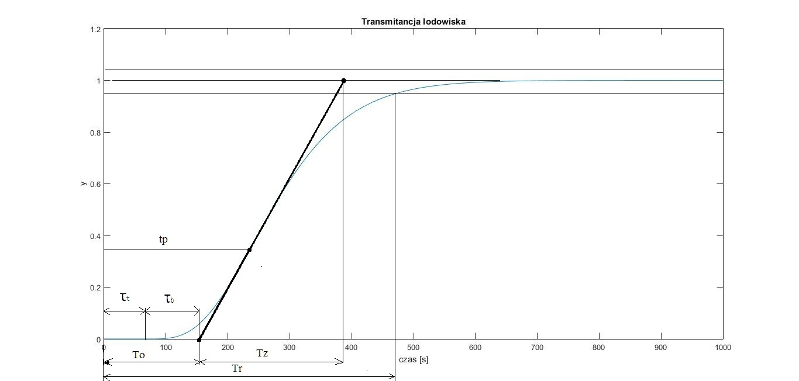

Rys. 1. Dynamika obiektu

Wyznaczenie transmitancji obiektu

Sposób I

k = = 1

= = 0,35

n=4

tp’=tp- τt = 240 -70= 170

= 3 T = 56, 67

G(s) =

Sposób II

Tz = 390 -150 = 240

T0 = 150

= = 0,625

n=7

= 0,570042 – wartość z tablicy

= 0,570042 = 240*0,570042 = 136,81

=-=150-136,81 = 13,19

= 3,548934 = 38,54

G(s) =

**3. Analiza stosowanych rozwiązań**

Jednym ze sposobów regulowania temperatury lodu jest dławienie przepływu czynnika chłodniczego za pomocą zaworu regulacyjnego. Pompa działa wtedy ze stałą wydajnością. W projekcie wykorzystaliśmy inne rozwiązanie. Falownik steruje obrotami silnika, co sprawia że pompa pracuje ze zmienną wydajnością zależnie od potrzeby dostarczenia odpowiedniej ilości czynnika chłodniczego. Taka praca silnika pozwala na zminimalizowanie zużycia energii.

Do chłodzenia tafli lodu najczęściej wykorzystywane są agregaty wody lodowej. Zadaniem standardowego agregata chłodniczego jest wytwarzanie glikolu o określonej temperaturze. Typowy agregat wody lodowej zbudowany jest z klasycznego sprężarkowego układu chłodniczego oraz dodatkowego obiegu wody chłodzonej w parowniku. Taki agregat posiada dużą wydajność i może pracować przez okres całego roku. Korzystając z takiego urządzenia obniżamy koszty eksploatacji. W okresie zimowym utrzymuje ono moc chłodniczą za pomocą temperatury otoczenia przy zerowych kosztach.

1. **Projekt układu regulacji**
   1. **Założenia projektowe**

Układ powinien cechować się:

* regulacją temperatury lodu na poziomie -8°C
* regulacją ciągłą z wykorzystaniem regulatora PID,
* zastosowaniem glikolu jako medium chłodniczego generowanego przez agregat wody lodowej,
* czasem ustalania temperatury zadanej mniejszym niż 20 min,
* maksymalnym przeregulowaniem mniejszym niż 1°C,
* wartością uchybu statycznego mniejszą niż 0,5°C,
* relatywnie niską ceną w porównaniu do jakości urządzeń,
* zminimalizowaniem zużycia energii poprzez zastosowanie pompy o zmiennej wydajności,
* zastosowaniem urządzeń optymalnych i powszechnie stosowanych.
  1. **Schemat ideowy**

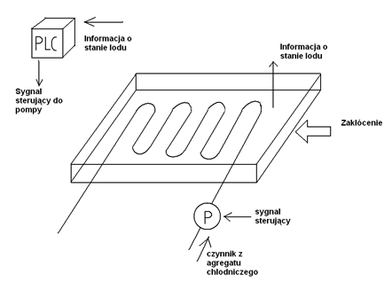

Rys. 2. Schemat ideowy procesu schładzania lodu lodowiska

* 1. **Schemat automatyzacji**

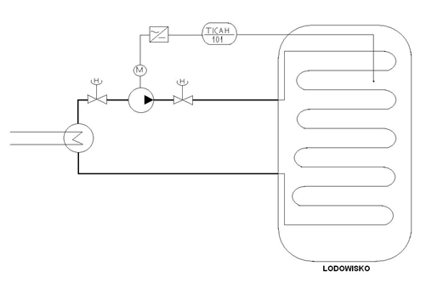

Rys. 3. Schemat automatyzacji procesu schładzania lodu lodowiska

* 1. **Dobór urządzeń**

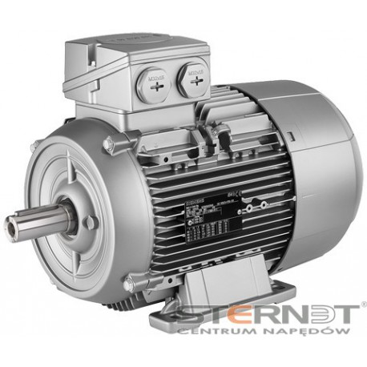Tab. 1. Zestawienie dobranych urządzeń

|  |  |  |  |
| --- | --- | --- | --- |
| Silnik indukcyjny trójfazowy | | |  |
| Moc znamionowa | 7,5 kW | |
| Prędkość obrotowa | 2900 n/min | |
| Prąd przy napięciu znamionowym | 13,5 A | |
| Sprawność | 88,1% | |
| Masa netto | 50 kg | |
| Falownik trójfazowy [FA-3H075](http://fif24.pl/falowniki/480-fa-3h055-falownik-trojfazowy-moc-55kw.html) | | | http://www.powtran-polska.pl/100-thickbox_default/falownik-pi8100a-2r2g1.jpg |
| Napięcie zasilające | 3 – fazowe 380…500V, 50/60 Hz | |
| Moc falownika | 8,2 kW | |
| Prąd znamionowy | 17,0 A | |
| Wejścia analogowe | 0-10V | |
| Pompa odśrodkowa Pompa Salvatore robuschi RG | | | http://pompy-tech.pl/wp-content/uploads/2015/06/pompa-salvatore-robuschi-rg.png |
| Liczba obrotów | | 960obr/min |
| Natężenie przepływu | | 40 m3/h |
| Wysokość podnoszenia | | H=12m |
| Moc | | 7,5 kW |
| Agregat chłodniczy firmy DAIKIN | | | http://www.fulmark.pl/wp-content/uploads/chiller-daikin.jpghttp://static.katalogautomatyki.pl/plik/towarZdjecie/1/5/4/1/5/15415094.jpeg |
| Model | | EWAD-D-HS |
| Wydajność chłodnicza | | 585 kW |
| Pobór mocy | | 194 kW |
| Zawór odcinający kulkowy z napędem ręcznym WK6b-a/ PE SDR | | |  |
| Średnica | | 50 mm |

|  |  |  |
| --- | --- | --- |
| Czujnik temperatury MBT 5250 Pt100 firmy Danfoss | | http://static.katalogautomatyki.pl/plik/towarZdjecie/1/5/6/1/6/15616565.jpeg |
| Zakres temperatury | -50°C – 200°C |
| Przedłużenie | 100 mm |
| Przyłącze | G ¾ A |
| Sygnał pomiarowy | 0-10 V |
| Napięcie zasilania | 24 V DC |
| Zasilacz DRP 230-24 | | http://cdn11.epasaz.smcloud.net/t/files/b29ab3b96c3b8c92.jpg |
| Napięcie wejściowe | 230V AC |
| Napięcie wyjściowe | 24V DC |
| Prąd wejściowy | 0.8 A |
| Maksymalny prąd wyjściowy | 4 A |

* 1. **Schemat blokowy**

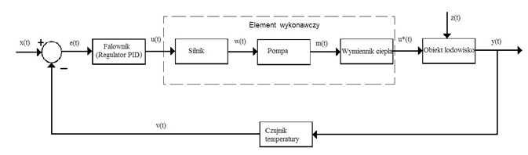

Rys. 4. Schemat blokowy układu regulacji

x(t)- wartość zadana

e(t)- wartość uchybu

u(t)- sygnał sterujący z regulatora

w(t)- sygnał sterujący pompą

m(t)- sygnał sterujący wymiennikiem ciepła

u*(t)- sygnał wejściowy obiektu

z(t)- zakłócenie

y(t)- sygnał wyjściowy

v(t)- sygnał wartości mierzonej

* 1. **Schemat obwodowy**

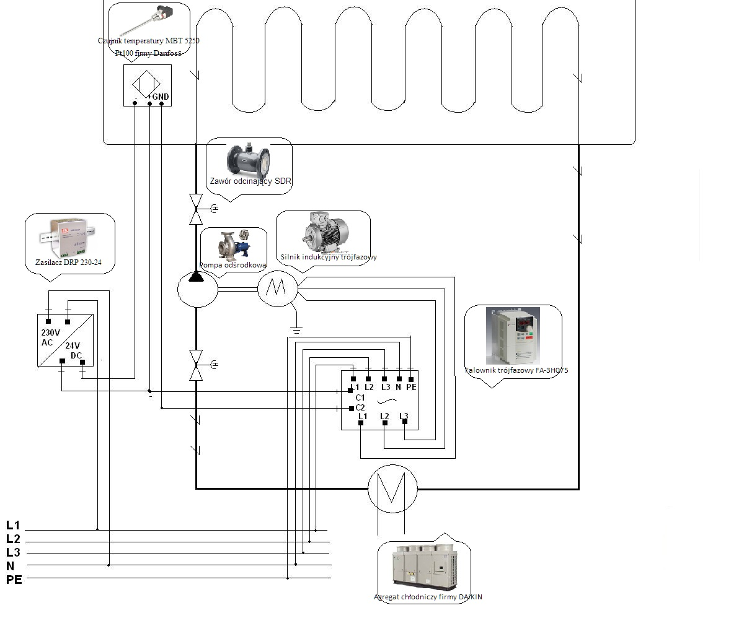

Rys. 5. Schemat obwodowy procesu ochładzania lodu

**5. Symulacje procesu regulacji**

Do przeprowadzenia symulacji wykorzystaliśmy transmitancje urządzeń dobrane z katalogów. Transmitancję obiektu wyznaczyliśmy na podstawie charakterystyki jego przebiegu. We wszystkich przypadkach symulacji transmitancje w układzie są takie same.

* 1. **Odpowiedź obiektu na wymuszenie skokowe**

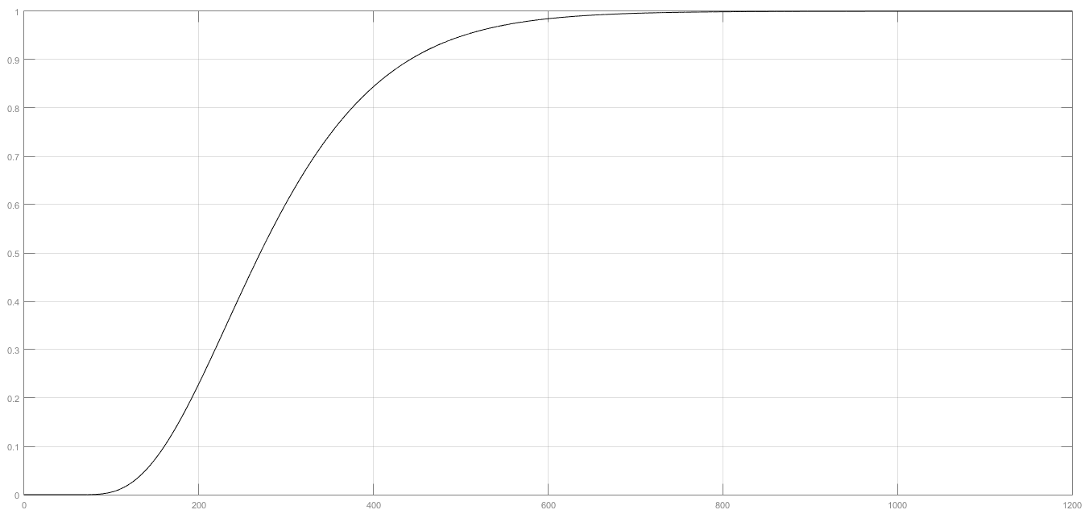

Rys. 1. Odpowiedź obiektu na wymuszenie skokowe

* 1. **Układ z regulatorem PID bez zakłóceń**

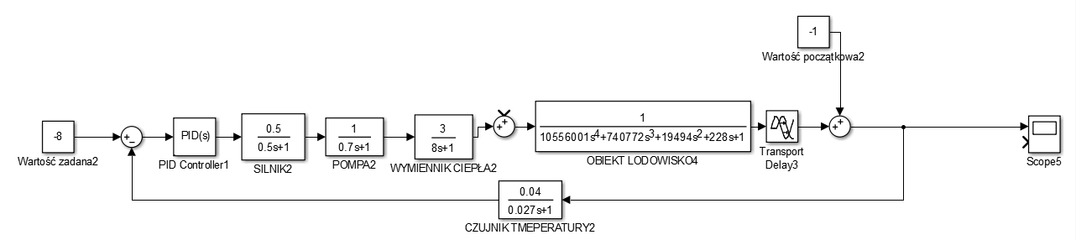

Rys. 2. Schemat układu regulacji z regulatorem typu PID bez zakłócenia

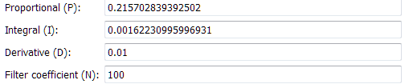

Rys. 3. Dobór nastaw regulatora PID za pomocą narzedzia pidtune

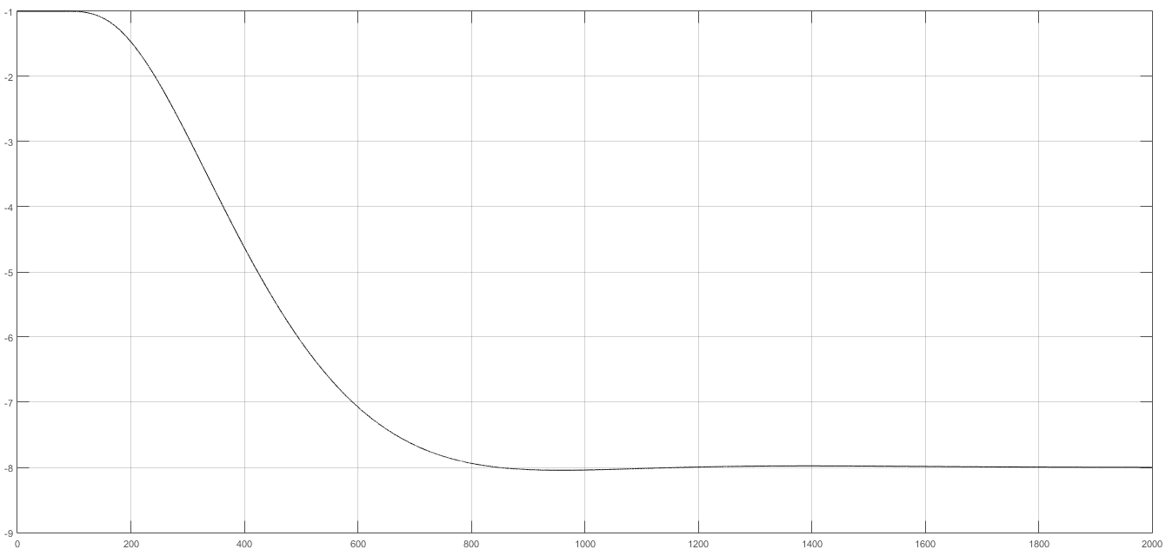

Rys. 4. Charakterystyka przebiegu układu z regulacją PID bez zakłócenia

* 1. **Układ z regulatorem PID z zakłóceniem losowym**

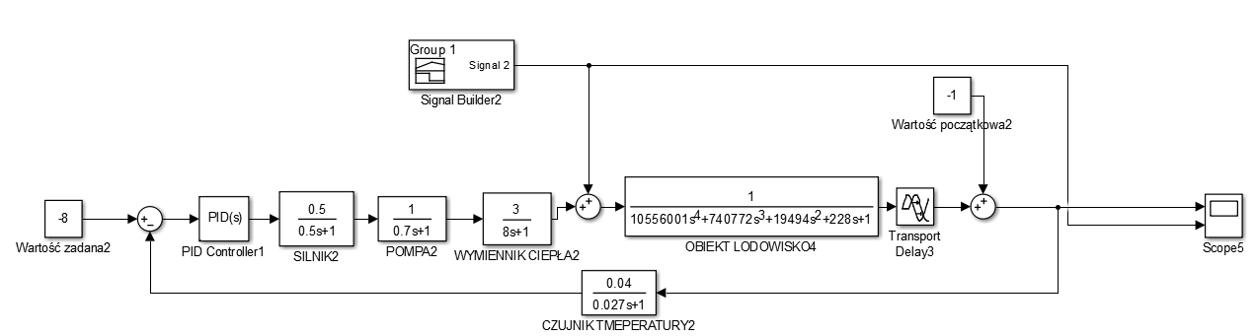

Rys. 5. Schemat układu regulacji z regulatorem typu PID i zakłóceniem losowym



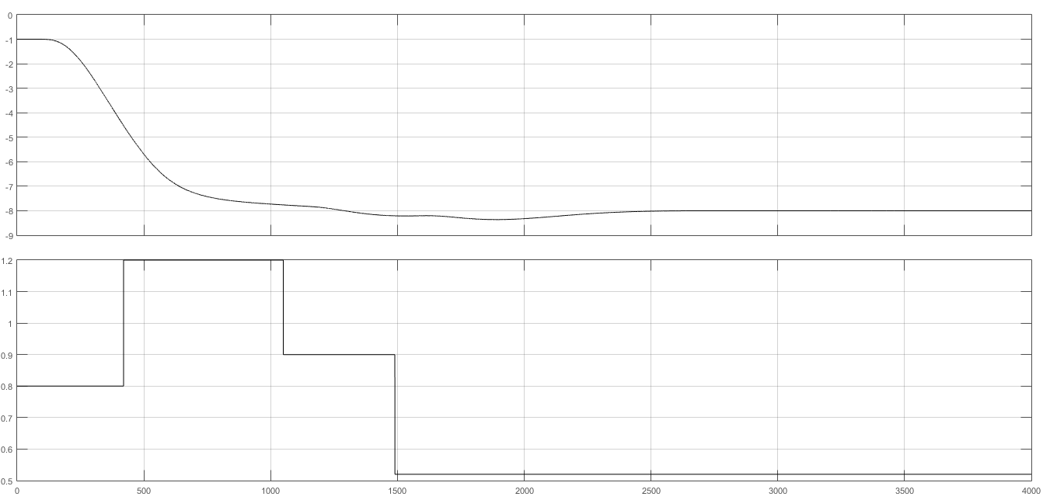



Rys. 6. Charakterystyka przebiegu układu z regulacją PID z zakłóceniem losowym

Zakłócenia losowe odzwierciedlają zmianę temperatury w zakresach od 0.5 do 1.2 °C. Zmiana temperatury następuje co ok. 1300 s. Wahania temperatury nie są duże, a zmiany mają niewielką częstotliwość, co odpowiada rzeczywistym zmianom temperatury w czasie.

* 1. **Regulacja dwupołożeniowa** 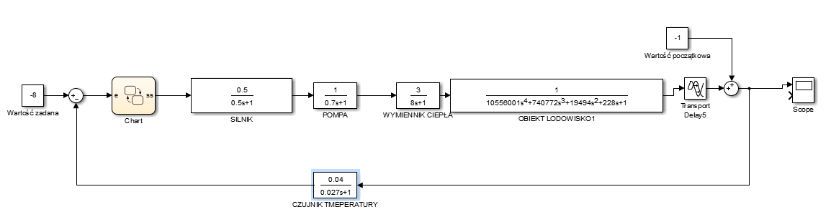

Rys. 7. Schemat układu regulacji dwupołożeniowej

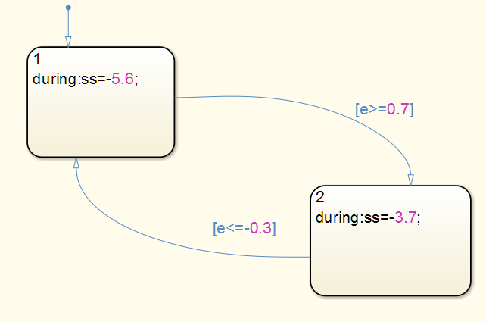

Rys. 8. Projekt regulatora dwustanowego w Stateflow

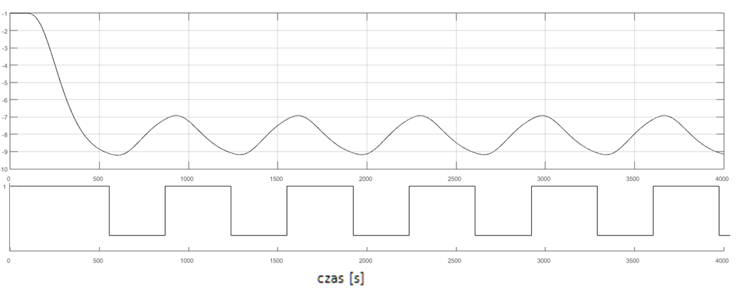

Rys. 9. Charakterystyka przebiegu regulacji dwupołożeniowej wraz z sygnałem sterującym

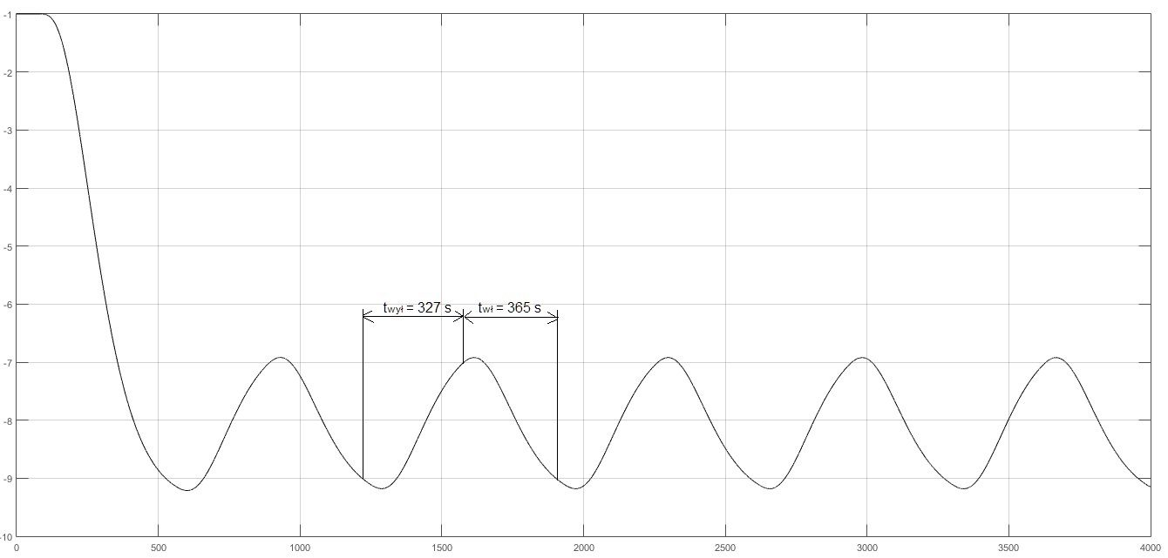

Rys. 10. Wyznaczenie parametrów regulacji dwupołożeniowej

* 1. **Parametry jakości dynamicznej**

Za pomocą zapisu przebiegu układu regulacji z regulatorem PID to workspace i funkcji stepinfo wyznaczyliśmy parametry jakości dynamicznej:

* czas narastania: 411.6995 s,
* czas ustalania: 762.2404 s,
* przeregulowanie: 0.439.
  1. **Sprawdzenie stabilności układu za pomocą charakterystyki amplitudowo-fazowej**

Kod Matlab reprezentujący połączenie poszczególnych elementów układu w jedną transmitancję oraz sprawdzenie stabilności układu za pomocą charakterystyki Nyquista.

s=tf('s');

C=pid(0.215702839392502,0.00162230995996931,0.01)

G1=tf([0.5],[0.5 1])

G2=tf([1],[0.7 1])

G3=tf([3],[8 1])

G4=tf([1],[10556001 740772 19494 22 1],'inputdelay',70)

G5=tf([1],[0.027 1])

S1=series(C,G1)

S2=series(G2,G3)

S3=series(S2,G4)

S=series(S1,S3)

U=feedback(S,G5)

U1=pade(U,4)

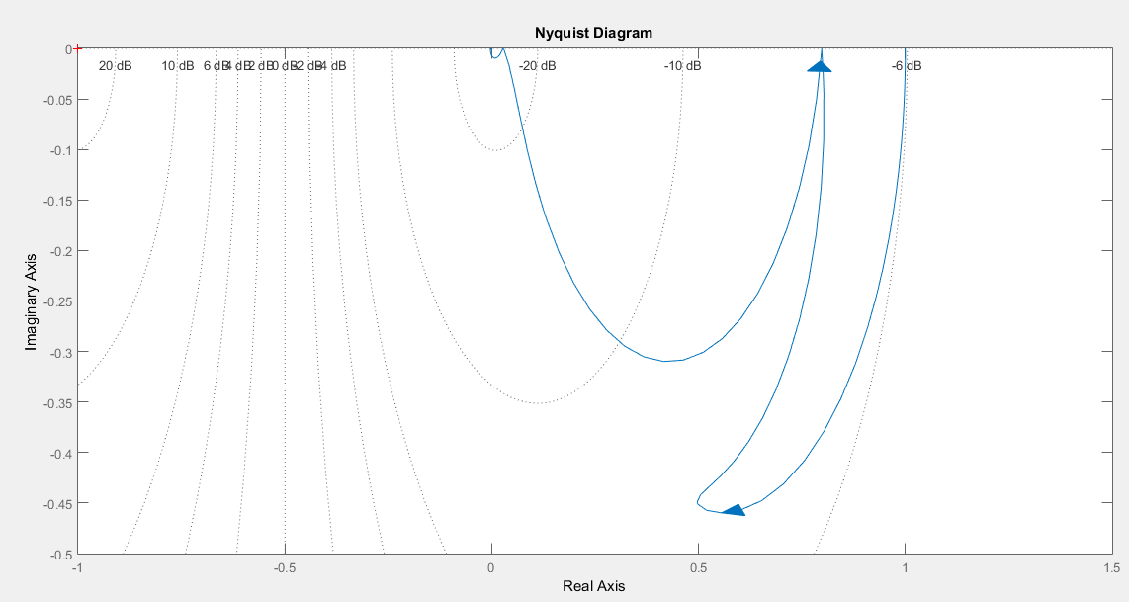

Rys. 11. Charakterystyka Nyquista układu

Z wykresu widać, że układ jest stabilny, ponieważ charakterystyka Nyquista nie obejmuje punktu -1 0j.

* 1. **Wykresy uchybów z regulatora PID**

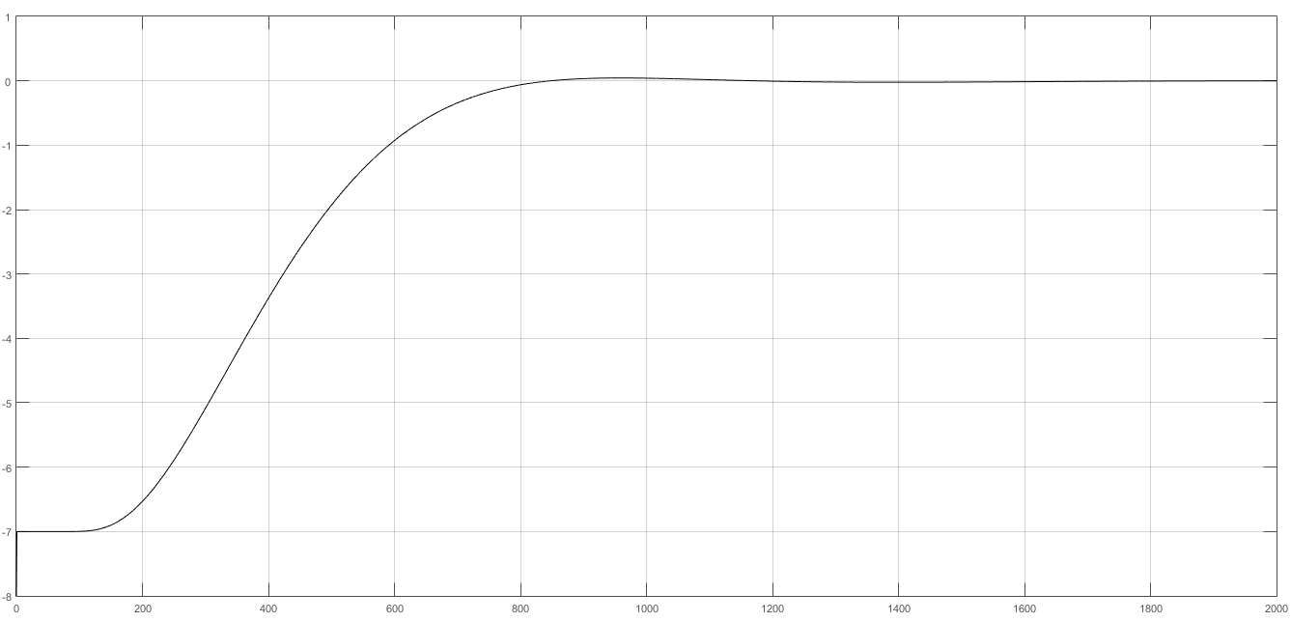

Rys. 12. Wykres uchybu bez zakłóceń

 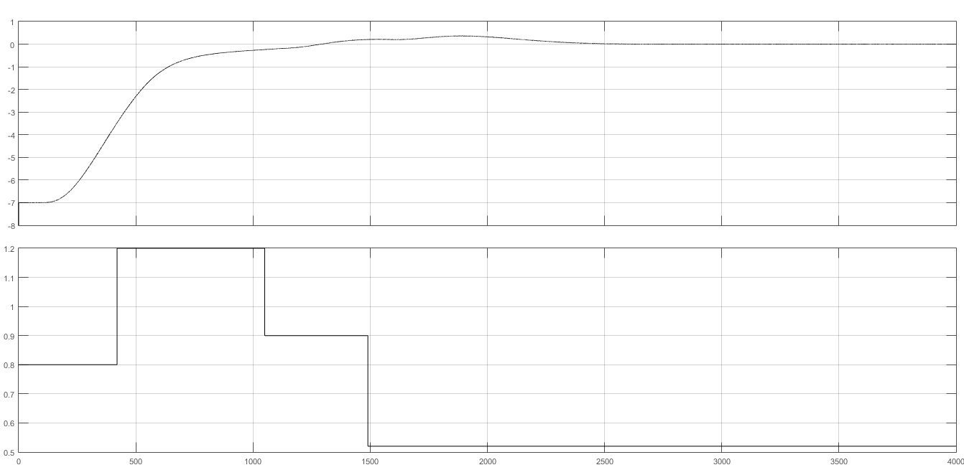



Rys. 13. Wykres uchybu z zakłóceniem

* 1. **Dobór nastaw regulatora PID metodą Zieglera-Nicholsa**

Aby dobrać nastawy regulatora innym sposobem, skorzystaliśmy z metody Zieglera-Nicholsa. Ustawiliśmy regulator na działanie proporcjonalne w pętli zamkniętej. Metodą prób i błędów dobraliśmy wartość wzmocnienia granicznego, aby wprowadzić układ w drgania niegasnące.

Najoptymalniejsza wartość wzmocnienia granicznego wynosi: Kg = 1.3. Wartość okresu oscylacji zmierzyliśmy na wykresie korzystając z wbudowanego narzędzia i wynosi ona: Tg= 562.152 s.

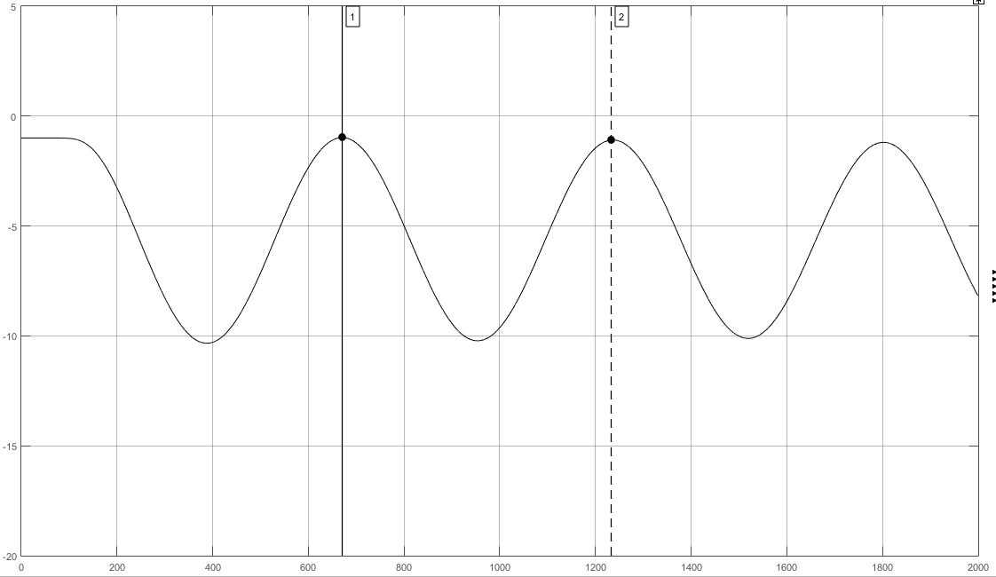



Rys. 14. Wprowadzenie układu w oscylacje niegasnące

Obliczenie nastaw zgodnie z zaleceniami Zieglera-Nicholsa dla regulatora PID:

* Kp=0.6Kg=0.78,
* Ti=0.5Tg=281.086,
* Td=0.125Tg=70.769.

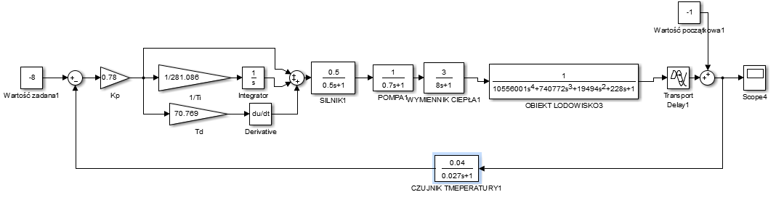

Rys. 15. Schemat układu regulacji PID nastawami Zieglera-Nicholsa

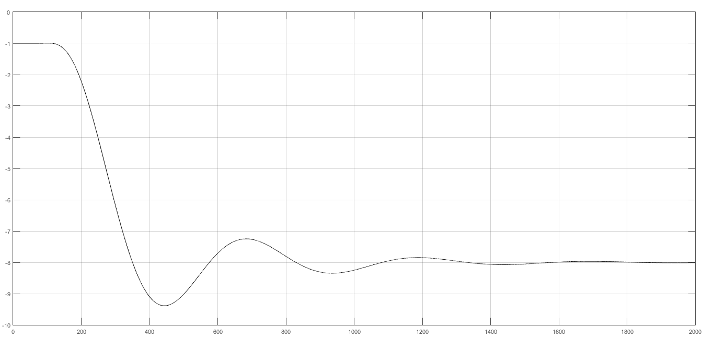

Rys. 16. Charakterystyka przebiegu układu regulacji z doborem współczynników za pomocą metody Zieglera-Nicholsa

* 1. **Ocena jakości regulacji**

Ocenę jakości regulacji przeprowadziliśmy stosując następujące kryteria całkowe:

* I1 - całka z wartości bezwzględnej uchybu



* I2 - całka z kwadratu uchybu

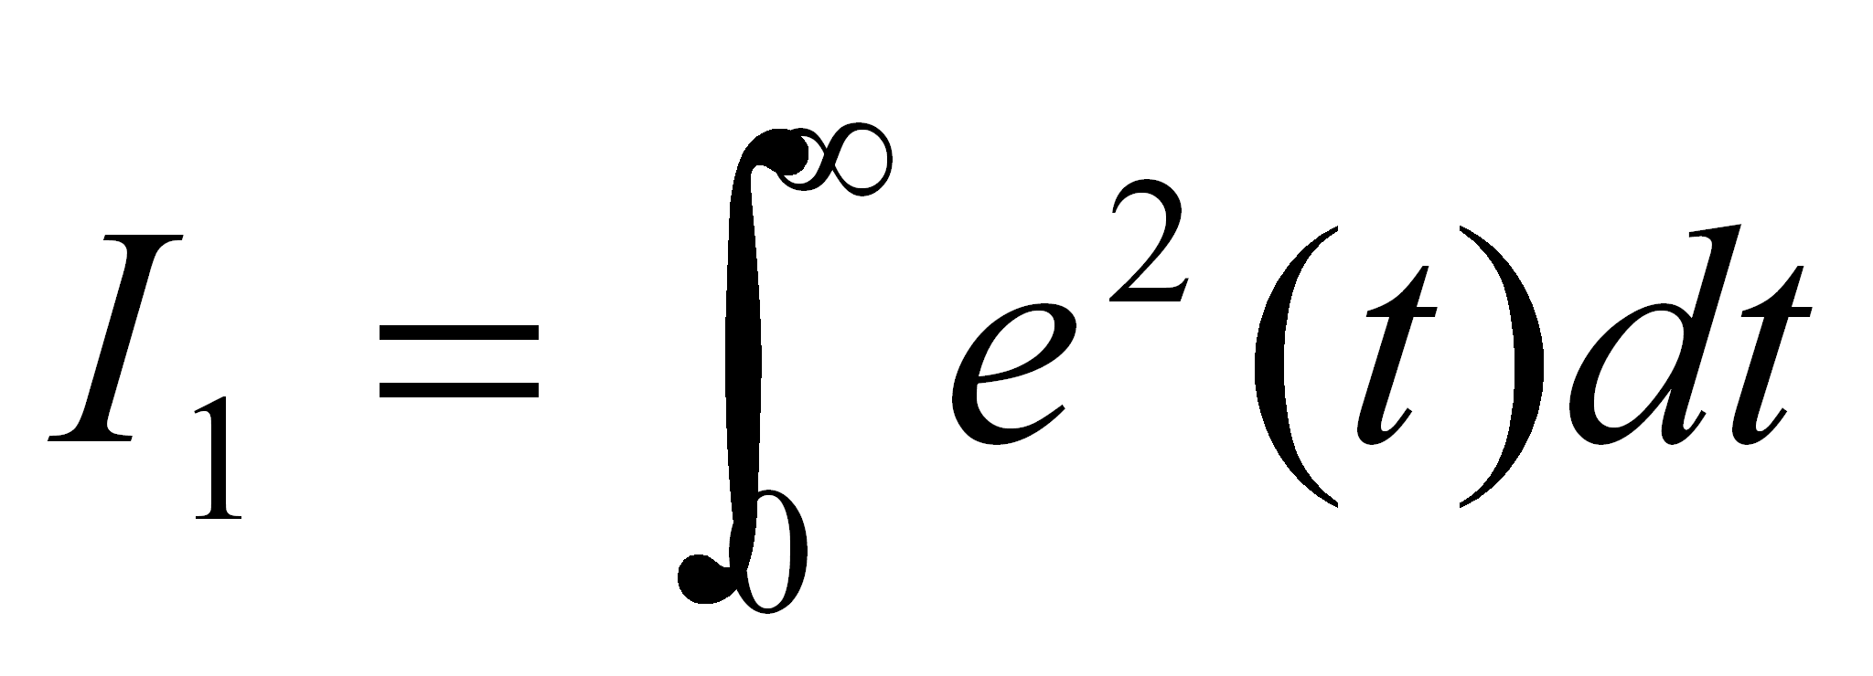

* I3 - całka z wartości bezwzględnej uchybu przemnożonej przez czas

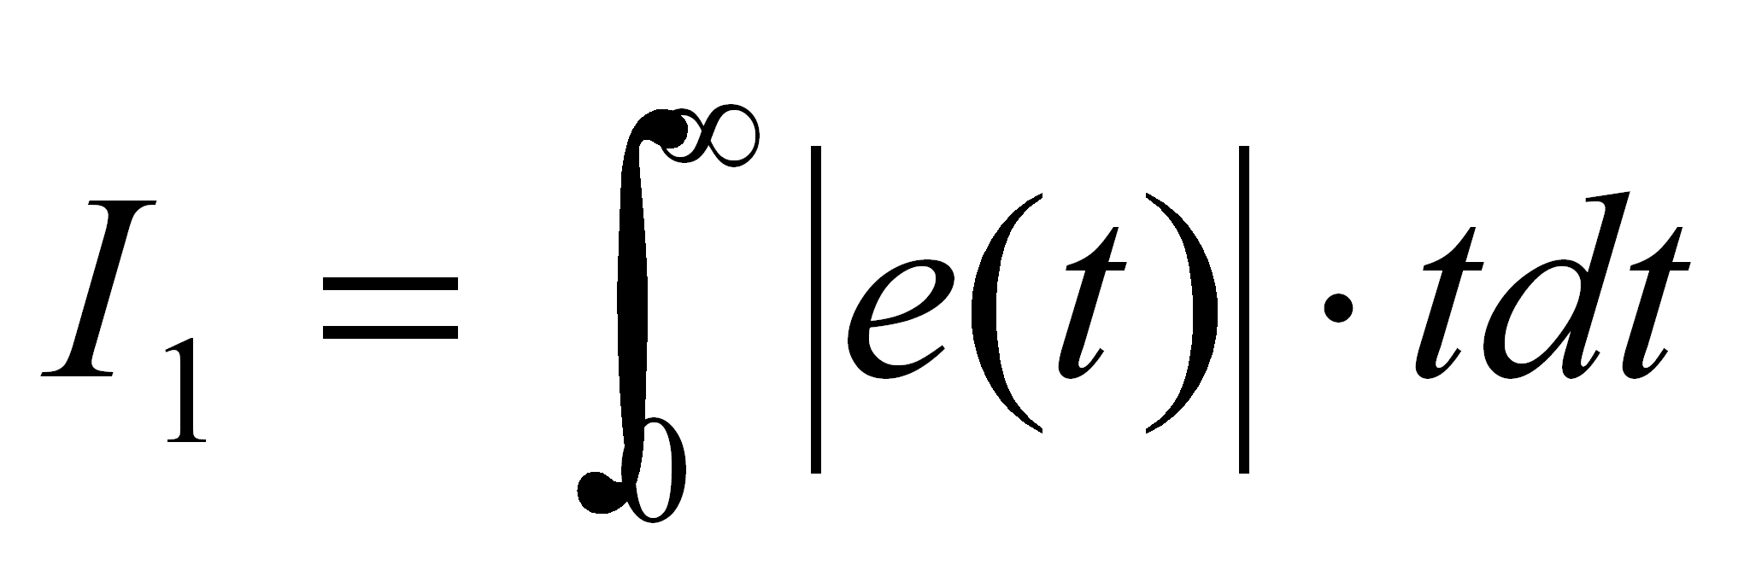

Skrypt w kodzie Matlab przedstawiający przebieg kryterium całkowych:

figure(1)

plot(et_c.Time,et_c.Data,et1_c.Time,et1_c.Data)

ylabel('Całka z |e(t)|*dt')

xlabel('Czas [s]')

title('Całka z wartości bezwględnej uchybu')

legend('Pidtune','Z-N')

figure(2)

plot(et_2.Time,et_2.Data,et1_2.Time,et1_2.Data)

ylabel('Całka z e(t)^2*dt')

xlabel('Czas [s]')

title('Całka z kwadratu uchybu')

legend('Pidtune','Z-N')

figure(3)

plot(et_a.Time,et_a.Data,et1_a.Time,et1_a.Data)

ylabel('Całka z |e(t)|*t*dt')

xlabel('Czas [s]')

title('Całka z wartości bezwzględnej uchybu przemnożonej przez czas')

legend('Pidtune','Z-N')

Porównanie przebiegów kryterium całkowych

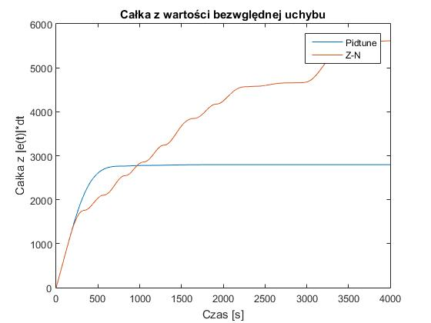

Rys. 17. Porównanie scałkowanych sygnałów wartości bezwzględnych uchybu

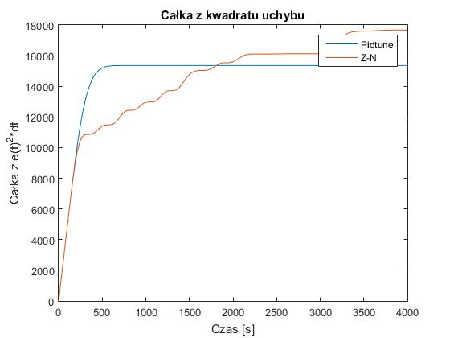

Rys. 18. Porównanie scałkowanych sygnałów kwadratów uchybu

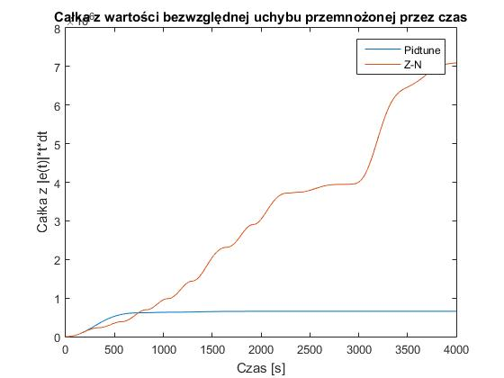

Rys. 18. Porównanie scałkowanych sygnałów wartości bezwzględnych uchybu pomnożonej przez czas

Skrypt w kodzie Matlab obliczający całki z uchybu z regulatora PID z nastawami dobranymi za pomocą narzędzia Pidtune oraz metodą Zieglera-Nicholsa:

%PID

I1 = trapz(abs(et.signals.values))

e2 = power(et.signals.values,2);

I2 = trapz(e2)

I3 = trapz(et.time.*abs(et.signals.values))

%Z-N

J1 = trapz(abs(et1.signals.values))

e2 = power(et1.signals.values,2);

J2 = trapz(e2)

J3 = trapz(et1.time.*abs(et1.signals.values))

[I1 I2 I3

J1 J2 J3]

Porównanie wyników:

PID z pidtune:

I1 = 0.0031

I2 = 0.0173

I3 = 0.7319

PID Z-N:

J1 = 0.0063

J2 = 0.0198

J3 = 8.0284

Im mniejsze pole pod wykresem uchybu, tym układ jest bardziej stabilny. Z obliczeń wynika, że układ z nastawami z Pidtune lepiej reguluje wartość procesową, niż parametry dobrane metodą Zieglera-Nicholsa. Różnice w kryteriach całkowych są niewielkie, ponieważ przebiegi charakterystyk regulacji są porównywalne.

1. **Wnioski**

W projekcie układu regulacji schładzania lodu lodowiska przyjęliśmy, iż lodowisko jest obiektem inercyjnym wyższego rzędu. W celu określenia rzeczywistych parametrów obiektu należałoby wykonać pomiary temperatury lodu na istniejącym lodowisku.

Dobierając urządzenia mieliśmy na uwadze, żeby sygnały wejściowe i wyjściowe z poszczególnych urządzeń były ze sobą kompatybilne. Falownik posiada wbudowany regulator PID, który na podstawie natężenia prądu otrzymanego z czujnika temperatury oraz sygnału prądowego zadanego na panelu operatorskim generuje sygnał uchybu( różnicy tych wartości). Na podstawie tego uchybu wysyła odpowiedni sygnał o kreślonej częstotliwości i napięcia na uzwojenie silnika. Przy wyborze falownika sterującego silnikiem kierowaliśmy się tym, aby jego moc była większa od mocy silnika. Czujnik temperatury jest dedykowany dla wybranego przez nas typu falownika. Opracowując cześć sprzętową projektu pogłębiliśmy swoją wiedzę na temat urządzeń powszechnie stosowanych w automatyzacji procesów.

Nastawy regulatora PID dobraliśmy w taki sposób, żeby spełniały warunki regulacji temperatury lodu. Regulator PID to szeregowe człony korekcyjne, w których możliwe jest wielokrotne nastawienie jednego lub kilku parametrów. Głównym zadaniem regulatora, jak zresztą każdego urządzenia sterującego, jest wytwarzanie w oparciu o sygnał uchybu sterowania e(t), sygnału sterującego obiektem regulacji, w sposób zapewniający jego zachowanie zgodnie z przyjętymi wymaganiami.

Regulator PID składa się z trzech członów:

Działanie proporcjonalne: Działanie to zmniejsza uchyb regulacji w stanie ustalonym, nieznacznie wpływa na skrócenie czasu regulacji (zwiększa prędkość odpowiedzi) i zwiększa przeregulowanie. Działanie całkujące: Działanie to sprowadza uchyb regulacji w stanie ustalonym do zera, wpływa na wydłużenie czasu regulacji i zwiększa przeregulowanie. Działanie różniczkujące: Działanie to nie wpływa na uchyb regulacji w stanie ustalonym, wpływa na skrócenie czasu regulacji i zmniejsza przeregulowanie.

W symulacji procesu regulacji uwzględniliśmy zakłócenia działające na obiekt. Układ regulacji jest stabilny na podstawie charakterystyki amplitudowo-fazowej (Nyquista).

W projekcie zastosowaliśmy zabezpieczenia nadprądowe i przeciążeniowe silnika oraz przycisk bezpieczeństwa, które przedstawiliśmy na schematach połączeń elektrycznych w programie Eplan. Projekt zawiera schemat obwodowy, który jest niezbędny do montażu poszczególnych urządzeń.

**Literatura**

* Siemieniako Franciszek, Gosiewski Zdzisław, „Automatyka Tom I Modelowanie i analiza układów”, Wydawnictwo Politechniki Białostockiej, Białystok 2006
* Żelazny Marek, „Podstawy automatyki”, Wydawnictwo PWN, 1976
* Butrymowicz Dariusz, Kazimierz Gutowski, „Chłodnictwo i klimatyzacja”, Wydawnictwo Naukowe PWN, Warszawa, 2008